***Wat heb ik dit jaar zeker nodig?***

* Turnzak met T-shirt en shortje van de school + turnpantoffels
* Zwempak of aanspannende zwembroek
* Een goede fiets, fietshelm en fietsslot
* 2 dozen zakdoekjes
* Bankbeschermer en vod, verf, penseel en mengpotjes
* Pennenzak
* Ev. Tipp-ex op een rolletje (mag , moet niet)
* 1 dikke ringmap (die goed sluit)
* 1 harde kaft met rekkers (A4 formaat)
* 1 kaftje A5
* Vulpen, blauwe, groene en zwarte balpen , grijs schrijfpotlood, tintenkiller, en fluostift (*)
* 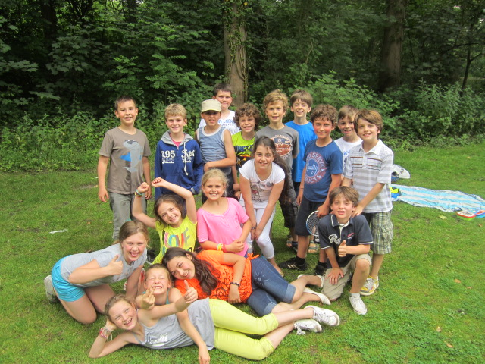Potloodscherper en gom(*)
* Geodriehoek en lat (*)
* Zakrekenmachine(*)
* Kleurpotloden (en ev. stiften) (*)
* Passer(*)
* Pritt (*)
* Een leuke verjaardagskaart
* Een foto van jezelf
* Je goed humeur!

Prettige vakantie en tot op 2 september!

Juf Katrien

*Materiaal met een (*) achter wordt door de school ter beschikking gesteld. Je bent echter vrij om dit zelf aan te kopen om alzo je schoolmateriaal een eigen tintje te geven.*

Klasvergadering op maandag 9 september 2013 om 19.30 uur.